附件4

教育部青年發展署
青年百億海外圓夢基金計畫海外翱翔組

計畫申請書

申請人姓名： 陳宇宸
計畫編號與名稱： I-9-2 韓流科技巨擘實踐計畫
手機：0935673608
E-mail：anguschen10830@gmail.com

中華民國 115 年 3 月 29 日
目錄
一、青年之學經歷：從資料分析、研究到企業 AI 實作的累積 3
二、深入了解申請的國際機構：技術落地與生態系建構理解 8
三、申請動機與期待：技術實作走向商業視野的產品與企業應用 11
四、回國後的落地行動規劃與影響力發揮 15

I-9-2 韓流科技巨擘實踐計畫 計畫申請書

一、青年之學經歷：從資料分析、研究到企業 AI 實作的累積
我目前就讀東吳大學資料科學相關科系，在大學的學習與實作過程中，逐漸確立自己對人工智慧與資料分析的興趣，對我而言，AI並不是單一技術，而是一套需要被正確設計、評估與使用的工作流程，我對AI的投入，始於資料分析與研究方法，並在大學課程與實作中逐步延伸到模型應用、系統串接與企業實習，這樣的累積過程，讓我意識到自己真正想深化的不是某一個模型，而是如何讓AI 從技術概念轉化為可被使用、可被決策的工具。
- 企業實習：完成AI分析到模型服務化的實務經驗
在大聯大集團校外實習期間，我從事 AI 開發與數據收集相關工作，接觸到企業內部真實的營運資料與分析任務，面對的不是課堂作業式的單一模型訓練，而是「如何理解內部使用者實際如何使用 AI，並將零散的使用行為整理成可供團隊決策與優化的依據」的實務問題，實習中，我曾透過 SQL 對齊不同資料表，找出額外資料產生的原因，進一步理解企業資料在整合、清理與驗證上的重要性；也曾針對上下游零組件相關的幾十萬筆數據進行探索式資料分析（EDA），嘗試辨識影響出貨時間的因素，從中學習如何從業務問題出發建立分析脈絡，我也提出想法給同事，協助他優化預測貨源時間的模型，重新檢視並篩選更合適的欄位，以降低模型 MAE。
另外我與另一位實習生整理公司內部同仁使用公司AI的互動紀錄，透過非同步請求將約10萬筆資料以批次方式進行分類，最後交付一份視覺化簡報，讓團隊一眼看出：主要使用情境、常見需求類型，以及各部門使用覆蓋率，協助主管聚焦後續優化與資源投入方向，這些經驗使我更深刻體會到，企業真正需要的不只是模型本身，而是能夠支援決策、改善流程並提高效率的 AI 應用能力。
除了資料分析，我也參與把影像生成的範例程式(Gemini Nano Banana)調整為公司可用的部署格式，協助在既有平台上完成串接。對我而言，這不是單純的「把程式跑起來」，而是理解企業在部署、串接、規格一致性上的要求，並把模型能力放進可維護、可協作的框架中，這段經驗讓我更確定：未來AI的競爭力不只在「模型能力」，更在於「系統如何被正確地接上流程、被團隊共同維護、被使用者穩定使用」。
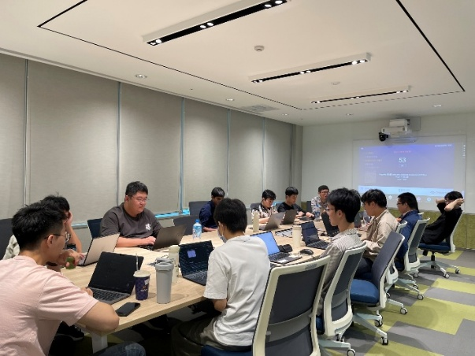
圖1:企業實習
- n8n ＋ CNN智慧股市助手的端到端系統實作
除了企業實習外，我也透過專題累積系統整合與產品化思維，在 n8n + CNN 智慧股市助手專案中，嘗試解決投資資訊碎片化、技術門檻高、決策流程複雜等問題，並將AI能力整合為可互動、可延伸的對話支援系統，整體架構涵蓋資料蒐集、模型推論、流程自動化與前端互動，形成一個可實際操作的端到端系統，在此專案中，我負責的範圍涵蓋模型到產品端的多個核心環節：CNN 模型、Prompt Engineering、新增資料庫、調整Agent邏輯、API串接與前端整合，目前也已有可展示的線上 demo。
這個專案對我而言最重要的價值，不是「做出一個模型」，而是練習把模型能力放進一個可互動、可延伸的架構裡，開始具備把AI當成「系統角色」來設計的思維。
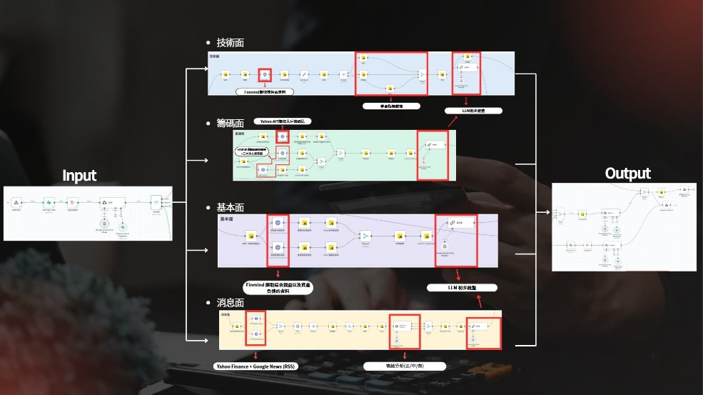
圖2:n8n自動化工作流
- 研究式的問題定義與驗證能力：WCSE國際會議論文經驗
在研究與資料方法上，我發表過WCSE國際會議文章，提出Cookie依賴指數（CDI）作為衡量網站對第三方Cookie依賴程度的量化指標，並對100家國際電商網站做實證分析。我也進一步用Tableau建立「四象限」視覺化風險評估模型，以流量與CDI高低快速辨識高風險依賴型與低風險網站，並討論第三方Cookie逐步淘汰對廣告營收與用戶追蹤的影響，提出對應策略，這段經驗讓我熟悉「定義指標 → 蒐集/整理資料 → 做驗證 → 把結果用可理解的方式講清楚」的完整流程。
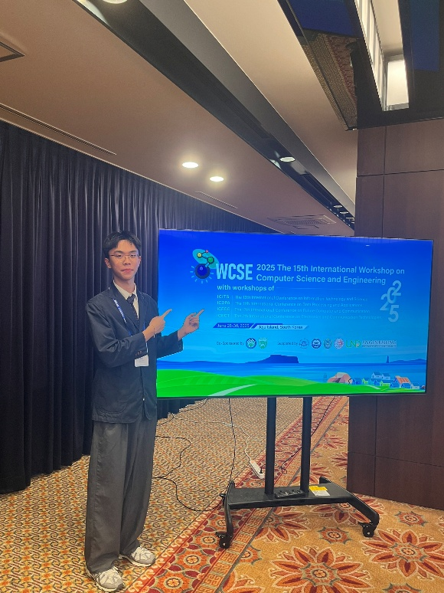
圖3: 2025 WCSE研討會
- 國際溝通與影響力起點：國際青年論壇/AI教育推廣nuva
我在實習期間需要與印度實習生以英文溝通協作，也曾在教育部青年發展署舉辦的「全球青年趨勢論壇」與各國參與者以英文討論國際組織參與、海外志工與gap year等議題，累積在多元文化情境下表達與傾聽的經驗，此外我近期也報名成為 nuva 校園大使，該團隊以「超白話、真故事、能互動」的方式推廣 AI 學習，校園大使將參與 AI 自動化技能訓練與校園推廣活動，把AI應用與科技素養帶回校園，對我來說，這些經驗讓我更確定自己不是只想「把技術學會」，而是想把技術講給更多人聽、做成更多人用得到的形式。
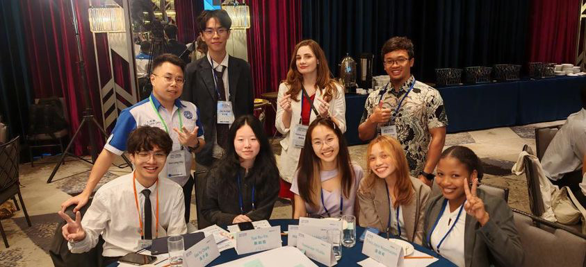
圖4: 2024青年國際交流論壇
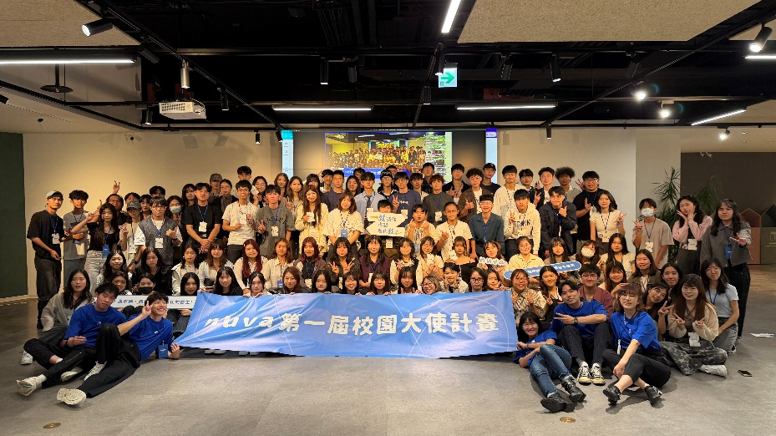
圖5: nuva第一屆校園大使
綜合以上學習與實作經歷，我逐漸尋找自己未來想走的方向，不只是技術開發本身，而是希望進一步理解 AI 如何在企業與產品場域中被真正採用，如何從資料、流程、系統到使用需求之間建立有效連結，這些累積也成為我持續朝 AI 產品與企業應用方向前進的重要基礎。

二、深入了解申請的國際機構：技術落地與生態系建構理解
我申請的「I-9-2 韓流科技巨擘實踐計畫」，我認為並不是單一企業參訪，而是一條從平台企業、技術落地、創投視角到市場觀察與創業交流所組成的完整學習路徑。計畫安排參與新創交流場域，並搭配韓國市場考察、創業工作坊與成果發表，讓參與者能從大型企業、新創、投資人與使用者市場等不同層次理解韓國科技產業的運作方式。
- LINE：理解數位服務與生態系思維
其中，LINE Plus 最吸引我的地方，在於它不只是通訊軟體公司，更是以通訊、金融科技、電商與區塊鏈等服務組成的平台型企業，計畫中提到，青年將深入了解其「Life on LINE」的全球布局與生態系開發者資源，這對我特別重要，因為我想理解的並不只是某項 AI 技術本身，而是大型平台如何將技術整合進真實服務、形成持續運作的產品與生態系。對我而言，LINE Plus 代表的是一種平台型數位服務思維，也就是如何讓技術不只存在於模型或功能層，而是成為使用者日常生活中可被持續使用的一部分。
- Naver:理解產品與市場的評估邏輯
Naver 與1784智慧大樓、D2SF新創加速器，則讓我看到另一種我非常想深入理解的場域。Naver作為韓國最具代表性的網路與搜尋平台之一，不只在數位服務上具有影響力，也積極推動 AI、雲端運算與機器人技術的實際應用，1784 智慧大樓所代表的，不只是技術展示，而是人機協作環境如何被真正設計與落地，而D2SF所呈現的，則是大型企業如何透過投資與資源支持技術型新創成長，這讓我特別想進一步觀察，當一項技術從概念走向產品時，企業如何判斷它的應用潛力、整合方式與市場價值。
- 創投與加速器：理解產品與市場的評估邏輯
Z Venture Capital、Antler Korea 與 Blue Point 等創投與加速器安排，也是我非常重視的一部分，雖然我目前沒有立即創業的計畫，但我目前希望往 AI PM / 產品經理方向發展，因此我很希望提早理解投資人與加速器是如何評估科技新創的，對我而言這不只是創業議題，而是產品與市場的基本問題：一個技術型服務是否真的解決痛點、是否具備成長潛力、是否能被市場接受。透過這些場域，我希望更具體理解大型企業、新創團隊與投資方在看待 AI 與數位服務時的不同角度，也讓自己未來在思考產品時，不只停留在功能實作，而能更早納入使用者需求、商業模式與市場驗證的思維。
- 市場與學術場域：補足產業之外的整體視野
SK Telecom 與它的體驗館，則讓我特別關注基礎建設如何支持新技術應用，計畫中提到參與者將了解 5G、6G、AI 晶片與元宇宙平台等未來技術發展，並探討基礎建設如何賦能新創應用，這一點對我很重要，因為我越來越意識到，很多 AI 與數位服務的落地，不只取決於模型能力，也和背後的資料流、計算資源、網路環境與組織協作方式密切相關。我希望透過這樣的參訪，更具體理解大型企業如何從基礎設施層面支撐創新服務，而不只是看到表面的技術成果。
另外我也很期待進入韓國最高學府的創業中心交流還有韓國年輕世代消費與數位支付考察等安排，也讓我認為這個計畫的價值不只在科技本身，而在於它同時涵蓋學術、產業、市場與創業文化。這使我能從更完整的角度理解韓國如何形成具競爭力的科技與平台生態：一端是大型企業與基礎建設，一端是校園創業與新創加速，中間則有資本市場、消費文化與數位使用場景作為支撐。對我來說，這正是我目前最想補足的視野，因為我希望未來不只是做技術，而是能更理解技術如何進入產品、產品如何進入市場，以及市場如何反過來影響產品的設計方向。
我理解這項圓夢機會的價值，不只是到韓國參訪知名企業，而是有機會在短時間內接觸平台企業、技術應用、創投生態、校園創業與市場文化等多個關鍵場域，從中建立更完整的觀察框架。若有機會參與，我希望自己不是單純作為參訪者，而是能帶著明確問題進入每個場域：大型平台如何形成生態系優勢、企業如何讓 AI 真正進入協作流程、新創如何被投資人評估、市場如何影響數位服務的設計，這些問題，也是我希望透過本計畫深入理解的核心。

三、申請動機與期待：技術實作走向商業視野的產品與企業應用
- 核心動機：把 AI 從「能用」變成「人機協作」
我想申請並參與這項圓夢機會，最核心的原因是：比起單純研究 AI 技術本身，我更想進一步理解 AI 如何真正進入企業、產品與服務之中，成為能被持續使用、能夠支援協作、並且能在真實市場中發揮價值的工具。近年來，人工智慧的發展已不再只是模型能力的提升，而是逐漸朝向更貼近工作流程與組織協作的方向前進。尤其在 LLM 與 Agentic AI 快速發展的脈絡下，我越來越在意的問題不是「模型能做到什麼」，而是「企業如何把這些能力放進實際流程裡，讓它真的被採用」。對我而言，這也是我想從學生階段開始提前建立的視角。
在閱讀 Peter Steinberger 對 OpenClaw 的相關說明後，我更明確感受到，AI Agent 值得關注的，不只是功能強大，而是它已逐漸接近能與人協作的角色。這也讓我開始思考：當 AI Agent 的能力快速提升時，人類是否已準備好與它有效協作？企業又該如何在效率、可靠性與分工之間，建立真正可落地的人機合作模式？正因如此，我更希望透過本計畫走進韓國的平台企業與新創場域，理解 AI 如何從技術能力進一步轉化為可被採用的產品與服務。
- 職涯方向：從資料科學走向 AI 產品與應用
這樣的想法，來自我過去幾年逐步累積的學習與實作經驗，無論是在研究中定義問題、設計指標並進行驗證，或是在專題中把模型、資料庫、API 與前端整合成可互動的系統，我都逐漸發現，技術本身只是起點，真正困難也真正有價值的部分，在於如何讓技術對接需求、融入場景，並被使用者理解與接受，尤其在校外實習中，我接觸到企業內部真實的資料分析與模型優化任務，更深刻理解到企業需要的往往不是一個單獨存在的技術成果，而是一套能改善流程、支援判斷、提升效率的應用方式。這也讓我更明確意識到，自己未來想走的方向，不只是技術開發，而是更靠近 AI 產品化、企業應用與跨部門協作的位置。
我選擇申請韓國這項計畫，而不是其他偏研究導向的方案，也是基於這樣的職涯思考，相較於純學術或研究取向的學習機會，我現階段更希望進入貼近大型企業、新創生態與平台產品的場域，理解技術是如何被真正放進商業環境中，韓國在平台企業、數位內容、行動應用與科技新創上的發展相當成熟，而本計畫所安排的場域，正好涵蓋了我最想理解的幾個面向：平台企業如何建立生態系優勢、企業如何推動 AI 落地、新創如何被投資人評估，以及科技產品如何在市場與使用者需求之間找到可持續成長的方向。
我特別想參與這項計畫的另一個原因，是因為我正處在必須重新思考自身未來定位的階段。隨著 AI 快速進入各種工作場景，許多原本屬於初階執行層的工作內容，未來都有可能被自動化或重新定義。面對這樣的變化，我不希望自己只是被動追趕工具更新的人，而是希望成為能夠理解需求、整合技術、設計流程並推動落地的人。因此，我希望透過這次計畫，近距離觀察大型平台企業與新創團隊如何看待產品、如何讓 AI 真正融入服務、如何協調技術與商業之間的平衡，並以此作為我未來職涯重新鋪路的重要基礎。
- 參與期待：補足平台、投資與市場視角
在期待方面，我希望透過這次見習，補足自己目前最缺乏的三個面向，第一是平台與產品視角，我想更進一步理解 LINE、Naver 這類企業如何從單一功能延伸成多元服務，並透過生態系、開發者資源與市場策略形成長期競爭力，第二是市場與投資視角，我希望了解技術型產品在投資人眼中被如何評估，以及新創在從概念走向市場的過程中，需要具備哪些條件，第三是韓國在數位服務與消費文化上的真實使用場景。透過計畫中的市場考察、商圈觀察與交流活動，我希望理解使用者習慣、平台服務與市場環境之間的連動，讓我未來在思考產品時，不只從技術角度出發，也能更重視人與市場的需求。
我也期待這次圓夢機會能讓我不只是「看見」國外企業怎麼做，更能把這些經驗轉化成我未來可持續使用的思考框架。對我而言，這次參與的意義不只是拓展國際視野，而是讓我有機會在更成熟的數位平台與新創環境中，重新校準自己對 AI 應用的理解，並確認未來該如何把資料分析、系統整合與產品思維結合起來。若能參與本計畫，我希望自己能在這段過程中，更清楚地回答一個對我未來非常重要的問題：在 AI 快速改變工作與產業的時代裡，我要如何成為一個不只是會使用工具，而是能夠設計、整合並推動 AI 產品落地的人。

四、回國後的落地行動規劃與影響力發揮
- 短期：整理韓國平台與數位服務觀察
我若有機會參與本計畫，我希望這次赴韓見習的價值不只停留在個人經歷，而是能進一步轉化為我未來職涯規劃與實際行動的基礎。對我而言，這次計畫最重要的收穫，不會只是看見韓國的平台企業、新創團隊與創投生態，而是透過這些場域，重新建立自己對 AI 應用、產品設計與企業協作的理解能讓我從平台、生態系、技術落地、市場需求與投資邏輯等不同面向，建立更完整的觀察框架。
回國後的短期行動上，我希望先把在韓國所觀察到的內容系統化整理成可理解、可分享的輸出，而不只是停留在零散心得。我計畫將參訪與交流中得到的觀察，整理成幾個主題，包括：韓國平台企業如何建立生態系優勢、AI 如何真正進入產品與企業流程、新創團隊如何從技術概念走向市場，以及投資方如何看待科技產品的可行性。除了整理成個人筆記，我也希望進一步撰寫台韓平台生態比較與 AI 數位服務案例文章，讓這次學習不只是對我個人有幫助，也能轉化成更多人可以理解與參考的內容。
- 中期：帶回校園與同儕社群分享
在中期行動上，我希望把這些觀察帶回同儕社群，透過分享、交流或小型工作坊的方式，讓更多和我一樣正在思考 AI、數位服務與未來職涯方向的學生，能更具體理解大型平台企業與新創生態如何運作。對我而言，分享的重點不只是介紹韓國企業有多先進，而是進一步拆解：他們如何定義問題、如何設計產品、如何讓技術與使用者需求接軌，以及如何建立讓創新能持續推進的組織與市場條件。我希望透過這樣的整理與轉譯，讓這次圓夢機會不只是個人的出國見習，而是能在校園中形成實際的知識擴散與啟發作用。
- 長期：累積能力為未來鋪路
在我自己的未來發展規劃上，這次計畫也將成為我重新鋪路的重要節點，面對 AI 快速改變產業與工作方式的時代，相較於只專注在模型或單一技術，我更希望成為能理解使用者需求、整合資料與技術、設計產品流程，並推動 AI 真正落地的人。透過本計畫，我希望更清楚理解大型平台企業如何建立產品邏輯與生態系思維、新創如何在市場中找到定位、投資人如何判斷產品潛力，並將這些理解轉化成我未來職涯的養分。這不只是為了讓自己具備更強的競爭力，也是為了讓我未來在面對 AI 時代的變化時，不只是被動適應，而是能夠主動參與其中、創造價值的人。
我希望把在韓國所觀察到的平台策略、數位服務思維與 AI 協作模式，逐步內化為自己的做事方法，並延伸到未來的實習、工作與產品規劃之中，對我而言，真正有意義的國際見習，不只是帶回一段經歷，而是帶回可以持續實踐的思考方式與行動方向。

附件5 計畫申請書
■同意上述辦理方式 □不同意上述辦理方式
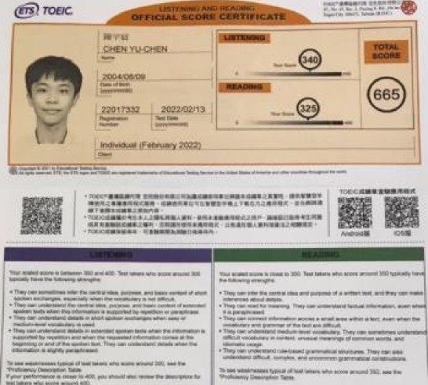
- 外語能力證明文件 (2022-TOEIC)
- 其他證明文件
WCSE研討會證書
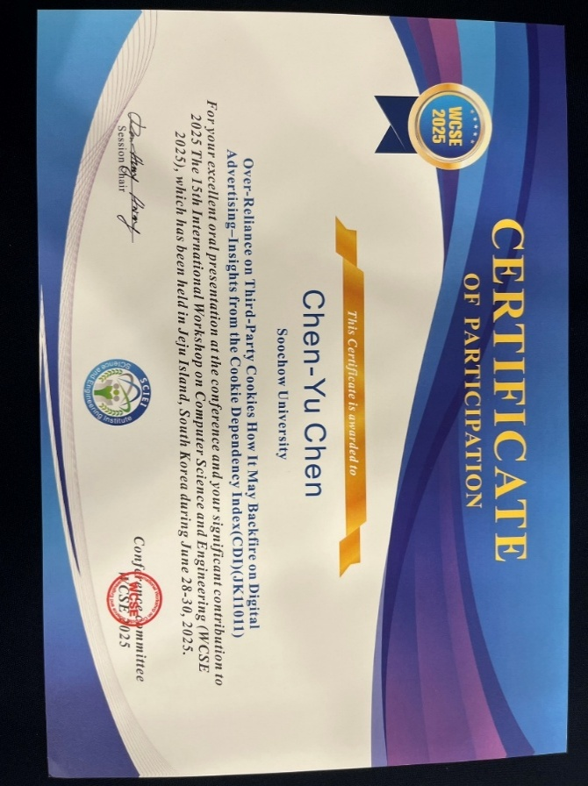

NVIDIA Jetson Nano證書
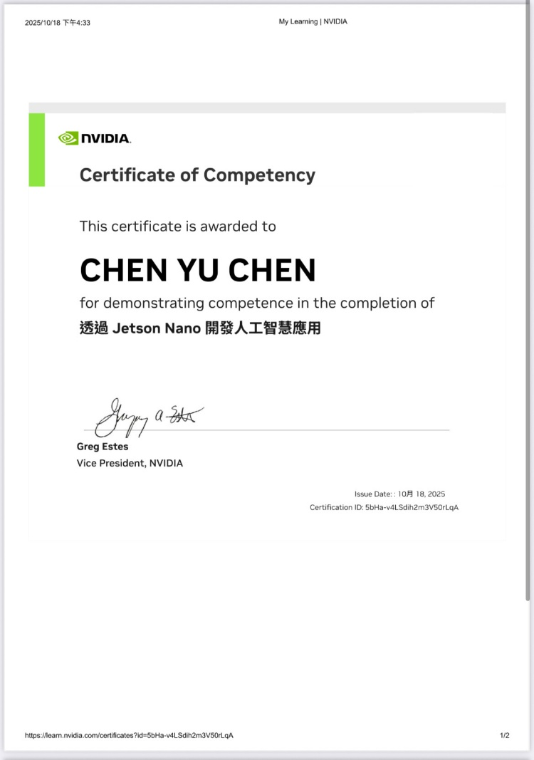
SSE Python程式語言國際認證證明 Google Analytics個人認證
